Dbajmy o kondycję fizyczną w czasie przerwy zajęć w szkole
Zestaw ćwiczeń nr 6 do domu dla klas IV-VIII.
Ćw. z wykorzystaniem ciężarków dostosowanych do własnych możliwości (2-5 kg.)
Tydzień: 04 – 08 maja 2020 r.
Życzę powodzenia i wytrwałości ;-)

Ćwiczenie I: marszobieg
Biegnij w miejscu lub w terenie otwartym przez około 10 minut. Podczas biegu wykonuj różnorodne krążenia RR oraz skip A, B i C.
Ćwiczenie II: ramiona
Pozycja wyjściowa A – stań prosto, ramiona opuszczone trzymają ciężarki – wykonaj naprzemianstronne skurcze ramion, utrzymując łokcie blisko tułowia i zachowując wyprostowana sylwetkę. Ilość ćwiczeń: 2S x 10P.
Pozycja wyjściowa B – stań w rozkroku, ramiona uniesione do poziomu, dłonie skierowane do góry – wykonaj naprzemianstronne skurcze ramion. Ilość ćwiczeń: 2S x 10P.
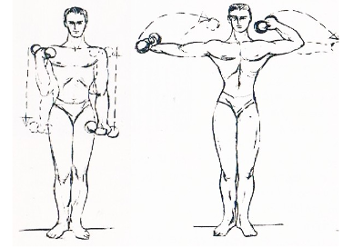
Ćwiczenie III: skłony tułowia w przód
Pozycja wyjściowa – stań w rozkroku, obciążenie trzymane w uniesionych ramionach nad głową – wykonaj skłon tułowia w przód nie dotykając ciężarkiem do podłoża, ale starając się jak najbardziej dociągnąć głowę do nóg, a następnie powrót do pozycji wyjściowej. Ilość ćwiczeń: 3S x 8P.
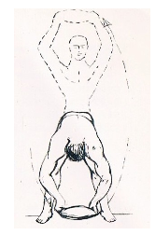
Ćwiczenie IV: nogi
Pozycja wyjściowa – postawa w rozkroku, ramiona wzdłuż tułowia trzymają hantle – wykonaj przysiad na całych stopach, wznosząc równocześnie ramiona w przód, a następnie powrót do pozycji wyjściowej. Przy kolejnym przysiadzie unieś ramiona w bok. Ilość ćwiczeń: 3S x 8P.
Ćwiczenie V: skłony tułowia w bok
Pozycja wyjściowa – stań w rozkroku ciężarki w dłoniach, prawe ramię opuszczone, lewe uniesione łukiem nad głową – wykonaj skłon tułowia w prawą stronę wraz z pogłębianiem, a następnie to samo ćwiczenie w drugą stronę. Ilość ćwiczeń: 3S x 8P.
Ćwiczenie VI: ramiona i nogi
Pozycja wyjściowa – stań w pozycji wyprostowanej, ramiona opuszczone trzymają ciężarki – wykonaj wypad w przód lewą nogą, równocześnie unosząc w przód do poziomu prawe ramię, a następnie powrót do pozycji wyjściowej. Ćwicz naprzemianstronnie. Ilość powtórzeń: 3S x 8P.
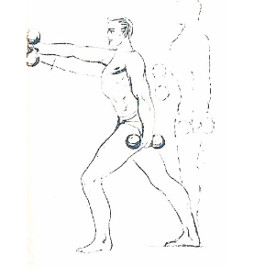
Ćwiczenie VII: skręty tułowia
Pozycja wyjściowa – postawa wyprostowana, ramiona lekko uniesione trzymają ciężarki – wykonuj skręty tułowia w prawą i lewą stronę, zwróć uwagę, żeby głowa również wykonywała skręty. Nie pochylaj się do przodu. Ilość ćwiczeń: 3S x 8P.
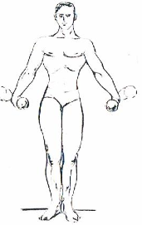

Ćwiczenie VIII: ćw. w podporze przodem
Pozycja wyjściowa – podpór przodem (biodra w jednej linii z tułowiem) – wykonaj przeskokiem skurcz nóg do przysiadu podpartego. Staraj się kolana trzymać razem. Ilość ćwiczeń: 3S x 10P.
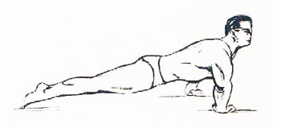
Ćwiczenie IX: mięśnie brzucha
Pozycja wyjściowa – siad płaski, ramiona z ciężarkami w górę – wykonaj opad tułowia w tył, aż do granicy równowagi, a następnie głęboki skłon tułowia w przód z dotknięciem ciężarkami palców stóp. Nogi w kolanach wyprostowane, przy skłonie w przód głęboki wydech. Ilość ćwiczeń: 2S x 10P.
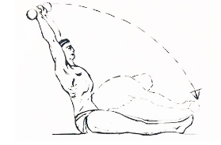
Ćwiczenie X: ćw. Równowagi
Pozycja wyjściowa – postawa wyprostowana, ramiona wzdłuż tułowia trzymają ciężarki – wykonaj „wagę” przodem na prawej nodze, unosząc równocześnie ramiona w bok. Powrót do pozycji wyjściowej, a następnie to samo ćwiczenie na drugiej nodze. Ilość powtórzeń: 2S x 6P.

Ćwiczenie XI: oddechowe
Pozycja wyjściowa – leżenie tyłem, ramiona wzdłuż tułowia – przenieś wolno ramiona w górę i w tył. Przy wznosie ramion wykonaj głęboki wdech, przy opuszczaniu wydech. Ilość powtórzeń: 3S x 6P.
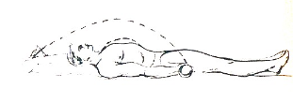
Dziękuję za wykonanie zestawu ćwiczeń

